Cursul 0
Introducere

Mosaic
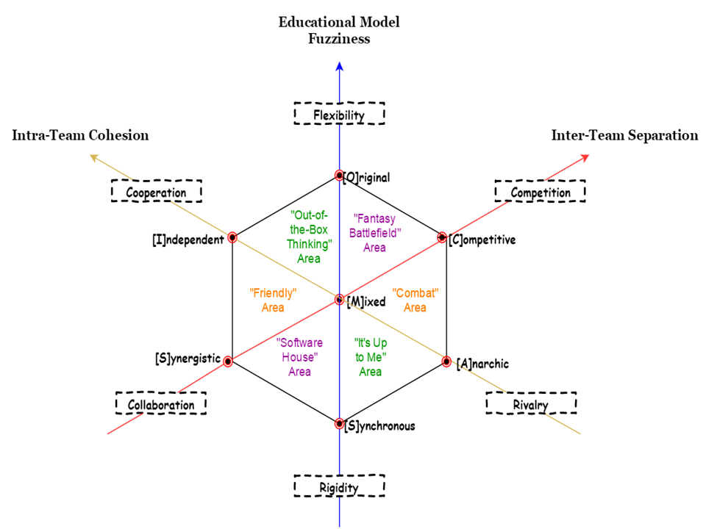
Abordarea Independenta (“Independent”)
- Solicitare Proiect: Scopul si continutul documentului; Descrierea sumară a produsului software; Tehnologii şi tooluri de dezvoltare; Estimări resurse necesare; Prezentare calendar livrări; Motivare echipă. etc.

Abordarea Concurentiala (“Competitive”)
- Realizarea unui sistem de simulare a competițiilor între mașini de Formula 1.

Abordarea Colaborativa (“Synergistic”)
- Sistem Automat de Analiză şi Extragere a Informaţiei din Documente

Abordarea Mixta (“Mixed”)
- Construirea unui sistem de prelucrare de imagini bazat pe o strategie de votare: fiecare echipa era impartita in patru celule: 3 celule care ofereau trei algoritmi diferiti de conversie si o celula care combina cele trei rezultate intr-unul mai bun decat oricare din cele trei rezultate initiale.

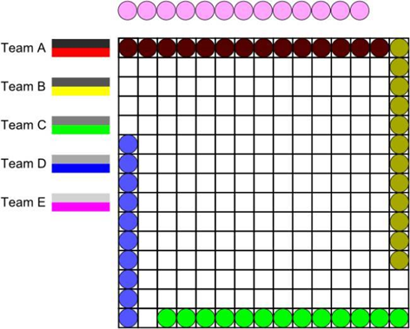
Abordarea Anarhica (“Anarchy”)
- Scopul jocului este ca un pion sa ajunga pe partea opusa a tablei, moment in care echipa din care face parte pionul (cea la care a fost mutat) castiga un punct (creste nota echipei respective). Toti pionii care fac parte din echipa castigatoare mai castiga un punct si la nota individuala iar jocul se reia, cu jucatorii realocati in echipe diferite.

Abordarea Artistica (“Originality”)
- Scopul proiectului este de a obtine o imagine cu o valoare “artistica” de un cat mai ridicat nivel de exprimare utilizand doar generare procedurala, geometrie fractalica, si algoritmica simpla.

Abordarea Sincrona (“Synchronous”)
- Primul proiect este in saptamanile 3-6, iar al doilea in saptamanile 7-10

Cursul 1
Introducere

Cuprins:
- Dimensiunea unui proiect software
- Planificarea proiectului
- Execuția proiectului
- Închiderea proiectului
- Procesul de dezvoltare
- Particularitățile proiectelor software

- Dimensiunea unui proiect software
Un proiect software are două dimensiuni principale:
- Ingineria proiectului (se ocupă cu dezvoltarea efectivă a proiectului si se concentrează pe aspecte precum design, cod, testare)
- Managementul proiectului -> planificarea și controlul activităților de inginerie în scopul atingerii obiectivelor proiectului (costuri, timpi de execuție, calitate)

Proiecte mici:
- Echipe formate dintr-un număr redus de persoane, durată de câteva săptămâni
- Metode informale de management și dezvoltare: email-uri, câteva termene limită, comunicare verbală
Proiecte mari:
- Echipe mari; durată câteva luni
- Taskuri efectuate cu atenție, planificate și urmărite pas cu pas; metode bine cunoscute
- Fiecare produs intermediar este documentat riguros și verificat

Procesul de management al proiectului are trei etape principale: planificarea, executia, inchiderea proiectului.

2. Planificarea proiectului
- Activități administrative și de pornire
- Planificarea și orarul proiectului
  - Definirea obiectivelor proiectului
  - Estimarea costurilor și a efortului
  - Definirea unui plan de masurare a proiectului
  - Identificarea riscurilor și a modului de evitare/recuperare
- Obținerea acordului de la managementul superior
- Definirea și revizuirea planului de management al configurațiilor
- Realizarea unei echipe și stabilirea responsabilităților fiecăruia

3. Execuția proiectului
- Execuția proiectului după planul propus
- Monitorizarea conformității cu procesele definite
- Analiza defectelor și efectuarea de activități de prevenire a acestora
- Monitorizarea performațelor la nivel de program si a progresului proiectului
- Efectuarea de review-uri la anumite etape critice și replanificarea unor etape dacă este necesar

4. Închiderea proiectului
- Etapa are loc dupa ce clientul și-a dat acceptul pentru produsul final
- Se urmărește stabilirea unor concluzii ca urmare a experienței acumulate, pentru a îmbunătăți procesele folosite în viitor

5. Procesul de dezvoltare
Principiile fundamentale în MPS:
- Procesul de dezvoltare bazat pe arhitectură
  - Componentele arhitecturale - înțelese foarte bine înainte de a lua în considerare amănuntele de detaliu
  - Gradul de refacere/abandon a unor componente – ar trebui să scadă sau să rămână constant în timpul desfășurării unui proiect
- Modul de dezvoltare iterativ
  - Framework de planificare cât mai dinamic
  - Rezolvarea problemelor critice foarte devreme => Dezvoltare mai predictibilă & mai puține surprize => Management al riscului mult mai bun
- Principalele riscuri confruntate cat mai devreme.
  - La fel ca la modul de dezvoltare iterativ???
- Dezvoltarea bazată pe componente
  - Complexitatea dezvoltării de software ~ numărul de elemente generate de către membrii echipei
  - Diminuarea numărului acestora si a complexității procesului de management
- Plan de management al schimbărilor
  - Dinamica dezvoltării iterative => fluxurile de lucru concurente ale diferitelor echipe de dezvoltare care folosesc aceleași componente
  - Necesită linii de referință controlate foarte riguros
- Model de evaluare bazat pe demonstrații
  - Integrarea apare foarte devreme în viața unui proiect și se continuă pe parcursul întregului proces de dezvoltare.
  - Rezultatele intermediare sunt elemente esențiale, deoarece sunt tangibile și obiective
- Evaluare obiectivă a calității și corectă a progresului
  - Indicatorii de progres și calitate derivă direct din componentele dezvoltate și conferă informații importate în legatura cu trendul proiectului și gradul de corelare al produsului cu cerințele inițiale
- Notații bazate pe modele
  - Utilizarea unor notații inginerești în faza de design va conduce la un control mai bun al complexității, evaluări intermediare mai obiective și mai corecte, precum și analize ce pot fi automatizate
- Procesul de dezvoltare configurabil și scalabil economic
  - Experienta, metodele, uneltele si tehnicile trebuie folosite împreună pentru a lărgi segmentul de piață țintă => o întoarcere a investiției mult mai mare
- Versiunile intermediare având nivele de detaliu din ce în ce mai mari

6. Particularitățile proiectelor software
- Invizibilitate - spre deosebire de un pod sau un drum care sunt construite și progresul este vizibil imediat, în cazul unui produs software progresul nu este evident foarte repede
- Complexitate - Produsele software sunt unele dintre produsele cu cea mai mare complexitate per euro/dolar/lei investiți
- Flexibilitate - Ușurința cu care un produs software poate fi modificat este unul dintre cele mai importante atu-uri ale acestui tip de proiecte

Cursul 2
Vedere de ansamblu asupra managementului de proiect

Cuprins:
- Definiții
- PMI – Organizarea Proiectului
- Procese de Management al Proiectelor
- Noțiuni de etică profesională

1. Definiții
- Operațiune – activitate continuă și repetitivă
- Program – grup de proiecte gestionate într-un mod coordonat
- Faza a unui proiect – o colectie de activitati interconectate din punct de vedere logic, care de obicei conduc la realizarea unui produs intermediar/final important
- Tehnica Delphi – tehnica de previziune folosită pentru a aduna informații despre evenimentele viitoare din viața proiectului; se bazează pe părerile unor experți
- Managementul prin obiective – sistem de conducere managerială care definește responsabilitățile unui manager pe baza obiectivelor urmărite de către organizație
- Ciclul de viață al unui proiect – o serie de faze ale unui proiect, care de obicei urmează una după alta, alea căror nume și număr depinde de cerințele tuturor organizațiilor implicate în proiect

2. PMI – Organizarea Proiectului
PMI – Project Management Institute
Structuri organizatorice (din punctul de vedere al nivelului de autoritate al managerului de proiect):
- Funcțională:
  - Organizarea se bazează pe diferite arii de expertiză (marketing, producție etc.)
  - Fiecare angajat are un superior bine determinat
  - Managerul de proiect are putere scăzută; responsabilitatea revine managerilor funcționali
- Proiectizată (“Projectized”)
  - Întreaga organizare se bazează pe proiecte
  - Managerul de proiect deține controlul total asupra proiectelor
  - Fiecare angajat este repartizat la un proiect și răspunde direct managerului de proiect
- Matriceală
  - Slabă
    - Deciziile sunt luate în principal de managerul funcțional
    - Un manager de proiect poate îndeplini unul din următoarele două roluri:
      - Mesager: coordoneaza comunicarea din echipa; nu poate lua decizii
      - Coordonator: are puterea de a lua anumite decizii;
  - Puternică: deciziile sunt luate în principal de managerul de proiect
  - Echilibrată

3. Procese de Management al Proiectelor
Procesele se impart in:
- Procese de management - asigură execuția eficientă a proiectului
- Procese orientate pe produs - specifică și determină crearea produsului final
Grupuri de procese:
- Procese de inițializare
  - Reprezinta faza în care se obțin autorizațiile necesare începerii unui nou proiect sau a unei noi faze în cadrul unui proiect
- Procese de planificare
  - Grupul de procese ce țin de formularea obiectivelor proiectului
  - În această etapă se creează planul de proiect – se stabilește în detaliu modul în care vor fi atinse obiectivele propuse
- Procese de execuție
  - Managerul de proiect are responsabilitatea de a coordona personalul și resursele disponibile astfel încât să respecte planul de proiect stabilit
- Procese de monitorizare și control
  - Grup de procese responsabile cu măsurarea și analiza performanțelor proiectului
- Procese de încheiere
  - Grupul de procese necesare pentru a termina formal un proiect
  - Produsul este livrat și acceptat de către beneficiar, iar proiectul se încheie

4. Noțiuni de etică profesională
Responsabilitățile față de profesie
- Să fie sincer tot timpul, indiferent de situație
- Să nu ascundă eventuale conflictele de interese
- Să respecte legislatia în vigoare
- Să respecte drepturile intelectuale ale altora
Responsabilitățile față de clienți și față de public
- Să își păstreze integritatea din punct de vedere profesional
- Să respecte caracterul confidențial al datelor personale
- Să evite primirea unor cadouri/compensații în situațiile în care acest lucru este inadecvat
- Să se asigure că niciun conflict de interese nu mijlocește interesele clientului sau judecata profesională

Cursul 3
Faza de planificare

Cuprins:
- Planul de Proiect
- Planificarea pas cu pas
- Metode de dezvoltare
- Prototipuri
- Metode ale generației a 4-a
- WBS
- RBS
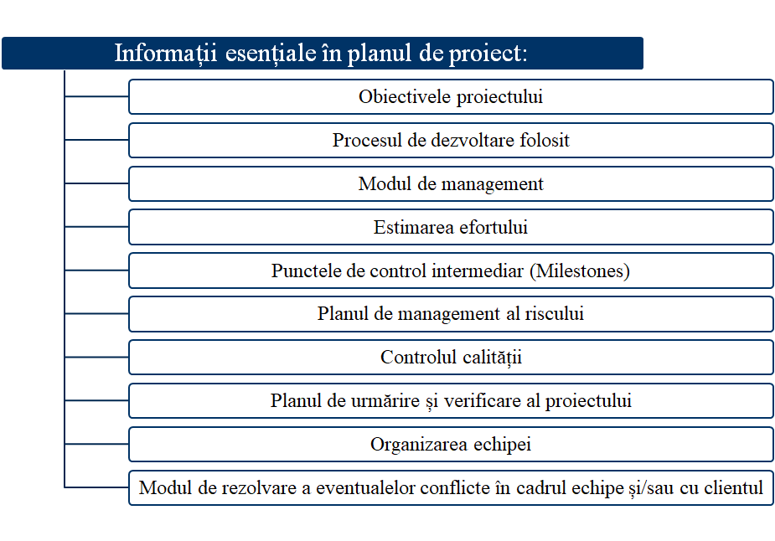
1. Planul de Proiect
Structura:
- Sumarul proiectului
- Secțiunea de planificare
  - Modul de execuție al diferitelor proceduri de planificare
  - Modul de dezvoltare ce va fi folosit, estimarea timpilor de execuție etc.
- Secțiunea de urmărire (tracking)
  - Măsurătorile ce vor fi făcute în timpul proiectului
- Secțiunea destinata echipei
  - Structura și membrii echipei, rolurile lor

2. Planificarea pas cu pas
Pasul 0 – Alegerea proiectului
- În aceasta etapă au loc activități ce duc la luarea unei decizii în legatura cu proiectele ce vor fi începute – această decizie poate fi luată individual sau poate să facă parte dintr-o strategie pe termen lung a companiei
Pasul 1 – Identificarea domeniului si a obiectivelor proiectului
- Modificarea obiectivelor în lumina analizei asupra persoanelor interesate în proiect
- Stabilirea metodelor de comunicare cu toate părțile interesate
Pasul 2 – Identificarea infrastructurii
- Identificarea modului în care va fi organizată echipa de dezvoltare
- Deciziile strategice sunt de obicei documentate fie într-un plan de strategie business, fie într-un plan tehnologic dezvoltat pe baza planului business
Pasul 3 – Analiza caracteristicilor
- Identificarea celor mai importante riscuri
- Analiza modului de implementare, selectarea ciclului de viață folosit pentru dezvoltare
- Revizuirea estimărilor asupra resurselor
Pasul 4 – Identificarea produselor și a activităților
- Documentarea eventualelor probleme ale produsului
- Modificarea rețelei de activități, luând în considerare nevoia pentru etape intermediare și puncte de verificare
Pasul 5 – Estimări ale efortului pentru fiecare activitate
- Efectuarea de estimari folosind o abordare de jos in sus
- Estimări de personal, timp, resurse
Pasul 6 – Analiza riscurilor
- Identificarea și cuantificarea riscurilor datorate activităților
- Ajustarea planurilor și a estimărilor astfel încât să ia în considerare riscurile identificare anterior
Pasul 7 – Alocarea resurselor
- Identificarea și alocarea resurselor
- Revizuirea planurilor și a estimarilor, astfel încat să ia în considerare constrângerile datorate resurselor
Pasul 8 – Revizuirea/Publicarea planului
Pasul 9 – Execuția planului
Pasul 10 – Nivele inferioare de planificare

3. Metode de dezvoltare
Metode structurate (inclusiv metodele OO)
- O mulțime de pași și reguli care genereaza prodiagramele de flux, de date, etc.
- De cele mai multe ori sunt mult mai consumatoare de timp decat metodele intuitive, acest lucru ducând și la o creștere a costurilor proiectului
- Avantaje: sistemul este mult mai puțin sensibil la erori si mult mai ușor de întreținut la sfârșit
- Recomandate în cazul proiectelor mari, care implică mulți dezvoltatori și mulți utilizatori

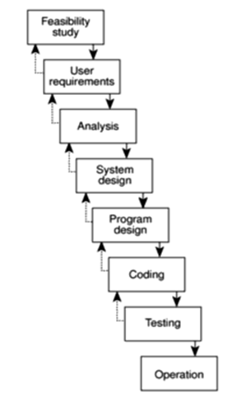
Metode de dezvoltare rapidă
- Workshop-uri de trei-cinci zile în care dezvoltatorii lucreaza intensiv împreună cu clienții pentru a identifica și pentru a cădea de acord asupra cerințelor business ale proiectului
- Time-box – întinderea fiecarei etape a proiectului este constrânsă de un deadline predeterminat, foarte scurt și inflexibil
- Cerințele ce nu pot fi satisfacute într-un anumit time-box, sunt mutate în etapele urmatoare

Modelul în cascadă
- Considerat metoda “clasica” de dezvoltare a sistemelor
- Permite controlul eficient al proiectelor și estimarea foarte exactă a timpilor de execuție
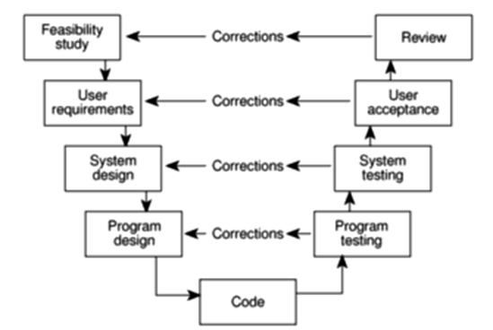
Modelul procesului în V
- Extinde activitățile de testare din modelul în cascadă
- Fiecare pas are un proces de validare corespunzator.
- În cazul în care apar defecte, procesul de validare întoarce dezvoltarea la pasul de dezvoltare corespunzător; toți pașii următori trebuiesc apoi refăcuți.
- Ideal, acest tip de feed-back ar trebui să apară numai în cazul unei discrepanțe mari între specificațiile unei anumite activitați și ceea ce a fost de fapt implementat
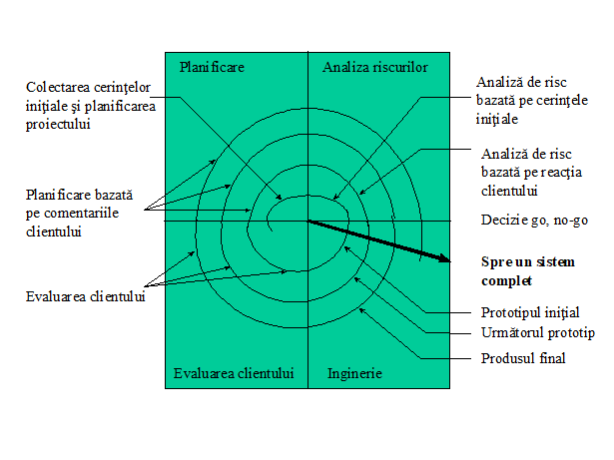
Modelul în spirală
- Poate fi considerat ca o alta vedere a modelului în cascadă
- Un mai mare grad de detaliu este necesar la fiecare etapă a proiectului, acest fapt justificând și un mai mare grad de încredere în probabilitate de succes a proiectului
- Acest model poate fi văzut ca o spirala în care sistemul dezvoltat este văzut din ce în ce mai în detaliu la fiecare rotație
- Un proces de evaluare a etapei precedente are loc înaintea începerii unei noi iterații
- Dezvoltare iterativă
  - Bazată pe ideea de ciclu de producţie
  - Procesul de dezvoltare cuprinde mai multe cicluri de producţie
- Dezvoltare incrementală
  - Fiecare ciclu are o complexitate (un nivel de detaliere) mai mare decât precedentul
- Activităţile unui ciclu de producţie
  - (1) Planificare
    - Stabilirea obiectivelor, alternativelor de rezolvare şi a restricţiilor pentru ciclul curent
  - (2) Analiza riscurilor
    - Analizează alternativele de rezolvare şi restricţiile din (1)
    - Identifică factorii de risc
    - Decizia GO/NO GO (continuă/renunţă)
  - (3) Inginerie - începutul unui ciclu nou
    - Dezvoltarea produsului pe următorul nivel de detaliere
    - Se pot folosi
      - Modelul clasic
      - Prototipizarea - pentru clarificarea unor cerinţe
  - (4) Evaluarea clientului
- Avantaje
  - Abordare evoluţionistă
  - Ajută la înţelegerea riscurilor şi la identificarea modalităţilor de ţinere sub control a acestora
  - Prototipizarea este folosită ca mecanism de reducere a riscurilor
  - Ciclul clasic de viaţă este încorporat într-un cadru iterativ, care reflectă mai bine lumea reală
- Dezavantaje
  - Analiza riscurilor este o activitatea critică
  - Atenţie acordată riscurilor tehnice în toate etapele proiectului

4. Prototipuri
Tipuri de prototipuri:
- Throw-away
  - Folosit doar pentru a testa unele idei; se renunță la el în momentul în care începe dezvoltarea sistemului operațional
- Evoluționar
  - Este dezvoltat și modificat în continuu până în momentul în care poate deveni un sistem operațional
- Incremental
  - Sistemul operațional este dezvoltat și implementat în etape mici; feed-back-ul de la etapele anterioare este folosit și influențează dezvoltarea etapelor următoare
Activităţi:
- (1) Colectarea cerinţelor
  - Dezvoltatorul şi utilizatorul stabilesc obiectivele generale, cerinţele cunoscute, domeniile în care cerinţele vor fi definite ulterior
- (2) Producerea rapidă a unui proiect
  - Se reprezintă acele elemente care sunt percepute de utilizator
    - Formatul datelor de intrare
    - Formatul rezultatelor
- (3) Construirea prototipului
- (4) Reevaluarea prototipului de către utilizator
- (5) Rafinarea prototipului
- (6) Realizarea produsului final
Activităţile (3) - (5) se repetă până când sunt satisfăcute toate cerinţele clientului
Avantajele utilizării prototipurilor:
- Comunicarea este îmbunătățită:
- Când nu există un sistem care poate fi imitat, clienții pot testa diferite prototipuri pentru a își da seama care dintre ele le este cel mai util
- Necesarul de documentație este redus datorită faptului că prototipul poate fi examinat în practică
- Costurile de întreținere sunt reduse; dacă clientul nu cere multe schimbări ale prototipului, este foarte probabil ca acesta să nu ceară nici multe schimbări ale produsului final
- Clienții pot fi mult mai implicați în deciziile legate de design-ul final al sistemului

5. Metode ale generației a 4-a
4GL - Fourth Generation Languages
Instrumente CASE Computer-Aided Software Engineering
- Specificarea cerinţelor se face folosind limbaje de specificare apropiate de limbajul natural SAU folosind notaţii matematice (algebrice)
- Sprijin pentru modelare, inclusiv teste de consistenţă şi validitate
- Traducerea automată a specificaţiilor în cod sursă (forward engineering), trecându-se prin nivele de
  - Analiză - modele de analiză
  - Proiectare - modele de proiectare
Activităţi:
- (1) colectarea cerinţelor
  - Ideal: clientul descrie cerinţele folosind limbajul de specificare al instrumentului CASE
  - În realitate: dialog între client şi specialistul în specificarea cerinţelor
- (2) Proiectare
  - Include elaborarea de modele pentru analiză şi proiectare
  - Este nevoie de o reprezentare a modelelor care să permită generarea automată de cod
- (3) Implementare folosind generarea automată de cod sursă
- (4) Testarea
Avantaje
- Productivitate ridicată
- Întreţinere uşoară a programelor DACĂ
- Cerinţele sunt formulate corect
- Activitatea de proiectare este bine structurată
Dezavantaje
- Curba de învăţare a folosirii instrumentelor este lungă
- Codul generat nu este întotdeauna şi eficient
- Costuri de achiziţie/întreţinere foarte mari
- Probleme de migrare, comunicare cu alte instrumente similare
- Problemă deschisă: întreţinerea sistemelor mari

6. WBS – Work Breakdown Structures
- Liste de task-uri detaliate
- O decompoziție a muncii necesare dezvoltării unui proiect în bucați din ce în ce mai mici până la nivelul la care există suportul pentru o urmărire detaliată a progresului la care se afla proiectul
- Fiecare pas elementar din decompoziție va avea
  - un cost
  - o estimare muncii individuală
- Eforturile aferente și costurile activităților de la nivelele superioare sunt calculate pur și simplu prin însumarea eforturilor și costurilor activităților din care sunt compuse
- În momentul în care lista de task-uri, împreuna cu estimările aferente, este aprobată, estimările de cost devin bugetul proiectului
- Exemple: pentru proiectele ce durează între 4 și 12 luni, activitățile trebuiesc descompuse în general până când nivelul cel mai de jos reprezintă aproximativ 1 sau 2 saptămâni de muncă; pentru proiectele mai lungi se poate ajunge și până la 4 și chiar 8 săptămâni

7. RBS - Resource Breakdown Structures
- Liste de resurse detaliate
- Sunt similare listelor de task-uri detaliate, dar se referă la organizație, echipa de dezvoltatori și personalul implicat în realizarea produsului
- Relația cea mai importantă ce este documentată prin intermediul RBS este aceea a autorității: cine răspunde în fața cui și cine spune cui ce să facă
- Nu este importantă poziția în cadrul organizației a fiecărui individ în parte (se urmărește documentarea faptului că angajatul X răspunde în fața managerului Y, indiferent dacă X este secretară, unul dintre programatori sau un alt manager)

Cursul 4
Managementul bugetului

Cuprins:
- Estimarea Costurilor
- Tipuri de estimări
- Riscuri
- Clasificarea costurilor
- Optimizarea costurilor
- Bugetul proiectului
- Managemetnul custurilor
- Subprocese PCM

1. Estimarea Costurilor
Estimarea costurilor unui proiect reprezintă în mare bugetul acelui proiect

2. Tipuri de estimări
Estimarea de bază
- Costurile pe activităţi şi posturi de execuţie
- Precizie de 10%
- Riscurile sunt evaluate => un buget al obiectivelor care va fundamenta decizia de investiţie în proiect
Estimarea detaliată
- Precizie de 5%
- Permite evaluarea unei oferte de prestaţie care se identifică cu oferta clientului
- Este riguroasă, analitică; consumă timp și bani
Estimări exacte
- Estimare corecta a costurilor <= luate in considerare urmatoarele elemente:
  - Domeniul produsului - cerintele si caracteristicile produsului software
  - Domeniul proiectului - cerintele proiectului, constrangerile, modalitatile de control, etc.
  - Diverse presupuneri - disponibilitatea tuturor resurselor necesare, intarzieri, etc.
  - Contrangeri: de timp, referitoare la resurse, de buget, ale mediului de dezvoltare, etc.

3. Riscuri
- Depăşirea bugetului prevăzut: activităţi suplimentare
- Stagnarea activităţilor: probleme în aprovizionar, subcontractări neonorate la timp
- Neîndeplinirea obiectivului propus la nivelul performanţelor angajate
- Repartiţia necorespunzătoare a bugetelor alocate
- Necorelarea bugetelor acestora cu termenele sau problemele tehnologice
- Estimarea necorespunzătoare a volumului şi distribuţiei bugetului necesar|

4. Clasificarea costurilor
Criterii de clasificare:
- Câmpul de aplicaţie al costurilor
  - Costuri pentru funcţia economică : cercetare, aprovizionare, producţie, vânzare, etc.
  - Costuri în funcţie de zona de exploatare: costul pentru locul de muncă, de uzină etc.
  - Costuri pe activitatea de exploatare : produse, familii de produse
  - Costuri pe centre de responsabilitate: studii de piaţă, dezvoltare, industrializare
  - Alte costuri (pe departamente, pe clienţi, etc.)
- Conţinutul costurilor
  - Costul manoperei directe: valoarea dată direct personal
  - Costul manoperei indirecte: valoare prin care se recompensează personalul auxiliar
  - Costul managementului proiectului
  - Costul componentelor necesare pentru realizarea proiectului (de la prototip până la produs final)
  - Cost primar - constituit ca suma tuturor costurilor directe (manoperă şi materiale) utilizate pentru realizarea proiectului
  - Costuri de amortisment al echipamentelor utilizate în proiect
  - Costul de achiziţie a echipamentelor necesare proiectului
  - Costuri variabile (proporţional cu volumul producţiei): salarizarea directă, materiile prime, materialele, energia
  - Costuri indirecte: costuri de regie, sumele prevăzute pentru administrarea proiectului, asigurarea dotărilor, întreţinere, iluminat, etc.
  - Costuri fixe (costuri care rămân neschimbate şi se efectuează indiferent de volumul producţiei realizate): chirii, taxe, asigurări
  - Administraţie
  - Costuri de contract - costuri care regrupează o serie de angajamente efectuate în cadrul proiectului de o serie de factori externi.
- Momentul de calcul al costurilor
  - Costul constatat, un cost istoric şi real calculat aposteori
  - Costul prestabilit, calculat apriori, înainte de a demara activităţile, un cost previzionat, care susţine decizia.

5. Optimizarea costurilor
Optimizarea costurilor pe relaţia client/furnizor, comportă patru etape de negociere:
- Compromisul nevoie/funcţiune:
  - utilizatorul îşi exprimă dorinţele în termeni de performanţe, termene, cost de achiziţie (şi utilizare)
  - furnizorul formulează o propunere cu cel mai bun cost global
- Compromisul funcţiunii de serviciu/concepţia produsului:
  - proiectantul caută soluţii tehnice conceptuale mai puţin costisitoare pentru performanţele dorite de utilizator
- Compromisul proiectant-executant/furnizori:
  - se obţine din partea furnizorilor: subcontractori, materiale, echipamente
  - preţul cel mai competitiv posibil
- Compromisul concepţia produsului/realizare:
  - executantul se străduieşte să optimizeze costurile de producţie prin planificarea sarcinilor si gestionarea economică a resurselor

6. Bugetul proiectului
Bugetul proiectului reprezintă suma pusă la dispoziţia echipei de proiect pentru a realiza conform exigenţelor caietului de sarcini respectând calitatea şi termenele impuse
Bugetul iniţial conține:
- Sarcinile, costurile şi eventualele rezerve
- Liniile de bugetare
- Modul în care se urmăresc costurile
- Abaterile tehnice permise şi suporturile bugetare suplimentare aferente acestora

7. Managementul costurilor de proiect MCP
MCP va include
- procese adiționale
- tehnici numeroase de management general cum ar fi contul de profit și pierderi, elementele de fezabilitate, rata profitului, rata dobânzii, perioada de amortizare
MCP ar trebui să considere de asemenea și informațiile care vin din partea participanțiilor (stakeholders)
- De exemplu, costul unui articol poate fi măsurat în diferite momente, când este sesizat ca necesar în cadrul proiectului, când este comandat furnizorului, când este livrat, când este exploatat și în funcțiune sau/și cqnd este trecut în evidențele contabile

8. Subprocese MCP
Principalele subprocese ale MCP
- Planificarea resurselor (Resource Planning)
  - Determinind care resurse (oameni,echipament,materiale) si ce cantități în parte ar trebui utilizate pentru a operaționaliza activitățile de proiect
- Estimarea Costului (Cost Estimating)
  - dezvoltarea unei aproximații (estimări) a costului resurselor necesare finalizării activităților proiectului
- Bugetarea Costului (Cost Budgeting)
  - Alocarea unei estimari de cost generale a activitatilor de munca depusa indiviidual
- Controlul Costului (Cost Control)
  - Controlul tuturor schimbarilor bugetului de proiect

Cursul 5
Managementul dezvoltarii

Cuprins:
- Fazele ciclului de viata
- Componente
- Fundamentele proiectarii
- Pasii proiectarii
- Principiile proiectarii
- Etapele proiectarii

1. Fazele ciclului de viata
- Definitia
  - începe când este formulată problema de rezolvat
  - accentul pe CE face programul (CE informaţie se prelucrează, CE funcţii sau performanţe trebuie să aibă sistemul, CE interfeţe cu alte sisteme etc.)
- Dezvoltarea
  - pune accentul pe CUM trebuie realizată aplicația
  - se definesc structurile de date si arhitectura programului
  - detalii de implementare a procedurilor şi datelor
  - testare
- Exploatarea
  - Instalare, exploatare, întreţinere

2. Componente
- metode
  - informaţii despre cum se construieşte aplicația
  - metode pentru:
    - planificarea şi estimarea proiectului
    - analiza de sistem şi analiza cerinţelor
    - proiectarea structurilor de date, arhitecturii programului şi a algoritmilor
    - coding, testare şi întreţinere
- instrumente
  - oferă sprijin automat şi semiautomat pentru metode
  - specifice pentru fiecare clasă de metode
  - instrumente integrate (CASE)
- procedee
  - liantul ce uneşte metodele şi instrumentele
  - definesc
    - secvenţa în care se aplică metodele
    - documentele (documentaţii, rapoarte, formulare) necesare
    - verificările pentru asigurarea calităţii
    - punctele de verificare (milestones) pentru evaluarea progreselor realizate

3. Fundamentele proiectarii
Scopul proiectării este producerea specificaţiilor de proiectare, formate din
(i) proiectul de arhitectură a sistemului
(ii) modelele logice şi fizice de date
(iii) specificaţiile de proiectare a procedurilor
(iv) proiectul interfeţelor

4. Pasii proiectarii
- Selectia
  - Obiective
    - căutarea şi identificarea soluţiilor alternative (manuale şi informatice) pentru sistemul studiat (ţintă)
    - evaluarea fezabilităţii fiecărei soluţii alternative
  - Activităţi
    - identificarea soluţiilor posibile
    - consultarea utilizatorilor, managerilor, personalului tehnic
    - start: specificarea cerinţelor
    - analiza fezabilităţii fiecărei variante (soluţii)
    - stabilirea soluţiei alese
    - conducerea ia decizia: cumpără ŞI/SAU dezvoltă
- Achizitia
  - Obiectivele achiziţiei:
    - căutarea şi identificarea produselor specifice care pot ajuta soluţia recomandată pentru sistemul ţintă
    - solicitarea, evaluarea şi clasificarea propunerilor (ofertelor) furnizorilor
    - selectarea şi recomandarea celei mai bune oferte
    - stabilirea cerinţelor pentru integrarea produselor ce se vor achiziţiona în soluţie
  - Activităţile achiziţiei:
    - (i) stabilirea criteriilor tehnice
    - (ii) solicitarea de oferte
    - (iii) validarea ofertelor
    - (iv) evaluarea ofertelor
    - (v) stabilirea ofertei câştigătoare
    - (vi) stabilirea cerinţelor de integrare a produselor achiziţionate în soluţia propusă
- Proiectarea propriu-zisa
  - Schiță a proiectului general pentru sistemul ţintă
    - proiect de ansamblu (proiect preliminar)
  - Activităţi
    - (1) Proiectarea arhitecturii programului
    - (2) Analiza şi distribuirea datelor (proiectarea logică a datelor)
    - (3) Proiectarea logică a prelucrărilor

5. Principiile proiectarii
- Abstractizarea
  - Abstractizarea funcţională (procedurală) - se realizează prin
    - specificare: nume, parametri, pre- şi postcondiţii
    - parametrizare: clase de probleme
  - Abstractizarea datelor - caracteristici:
    - încapsularea: reprezentarea şi operaţiile sunt puse împreună (clase)
    - ascunderea informaţiei: accesul la reprezentare se face numai prin intermediul operaţiilor (metode get/set)
  - Abstractizarea controlului
- Ascunderea informaţiei
- Descompunerea
  - Instrumente folosite:
    - diagrame ierarhice
    - reţele de procese (DFD – “Data Flow Diagram” numai cu procese şi fluxuri de date)
  - Avantaje
    - gestionarea complexităţii
    - implementare şi testare separată a subsistemelor
    - activităţi paralele, muncă în echipă
- Modularizarea
  - Permite proiectantului să
    - (i) descompună un sistem în unităţi funcţionale
    - (ii) impună o ordine ierarhică a folosirii acestora
    - (iii) implementeze abstractizarea datelor
    - (iv) dezvolte subsisteme independente
  - Gradul de independenţă a unui modul
    - cuplarea (măsoară interdependenţa relativă)
    - coeziunea (măsoară puterea funcţională)

6. Etapele proiectarii
(1) structurarea sistemului
- descompunerea sistemului în subsisteme
- identificarea interfeţelor dintre subsisteme - fluxuri de date
(2) modelarea controlului
- arhitectura centralizată - un subsistem central care asigură controlul execuţiei tuturor celorlalte subsisteme
- sistemele dirijate de evenimente - subsistemele răspund la evenimente generate în exteriorul lor
(3) descompunerea în module
- descompunerea se face la nivelul fiecărui subsistem
  - diagramele de blocuri de arhitectură (conţin subsistemele şi fluxurile de date)
  - modelele de control
(4) optimizarea proiectului
- (1) la proiectarea arhitecturii - se descompune sistemul în module şi se specifică fiecare modul
- (2) la proiectarea de detaliu - se elaborează specificaţiile de programare pentru fiecare modul
- (3) la implementare - se implementează (codificare + testare) modulele proiectate
- (4) la testarea de sistem - se măsoară performanţele sistemului şi se detectează locurile înguste (servicii şi module critice)
- (5) se reconfigurează şi se recombină modulele critice şi se reia de la (3), până când se obţin rezultatele aşteptate
(5) revizuirea proiectului
- obiectul revizuirii
(a) caracteristicile funcţionale
(b) atributele de performanţă
(c) interfeţele cu mediul extern
(d) dialogurile cu utilizatorul
(e) formatul rapoartelor
(f) condiţiile ce generează excepţii şi gestiunea acestora

Cursul 6
Managementul estimarilor

Cuprins
- Estimari
- Metodologii de estimare
- Estimarea efortului
- Evaluarea costurilor – COCOMO
- Estimarea iterativa
- Analiza financiara a proiectelor

1. Estimari
- Realizate, utilizate si modificate in timpul etapelor de
  - Planificare strategica
  - Studiu de fezabilitate si/sau SOW (Statement of Work)
  - Propuneri
  - Evaluarea dezvoltatorului sau a sub-contractantilor
  - Planificarea proiectului (iterativa)
- Procesul de estimare
  - Estimarea dimensiunii produsului
  - Estimarea efortului necesar (oameni-luni)
  - Estimarea programului proiectului

2. Metodologii de estimare
- Estimari “top-down”
  - Avantaje
    - Usor de calculat
    - Foarte eficiente la inceput (ex. Estimarea initiala a costurilor)
  - Dezavantaje
    - Modele discutabile
    - Risc de potrivire redusă
    - Precizie redusă – nu iau in calcul detaliile proiectului
  - Exemple: Analogia, Judecata Expertului si Metodele algoritmice
- Estimari “bottom-up”
  - Genereaza WBSs (Work-Breakdown Structures)
  - Avantaje
    - Foarte eficiente in cazul activitatilor care sunt foarte bine intelese
  - Dezavantaje
    - Anumite activitati nu sunt cunoscute intotdeauna
    - Consumatoare de timp

3. Estimarea efortului
- Tabele de orar
  - Convertirea estimarilor de dimensiune in estimari de effort
  - Folosesc date istorice
- Combinare între estimarile de dimensiune și de effort
- Programarea bazată pe angajament
  - Un dezvoltator isi ia un angajament pe baza unei estimari proprii

4. Evaluarea costurilor – COCOMO
- COCOMO – COnstructive COst Model
  - cel mai bine documentat şi transparent model de evaluare a costurilor
- Influenţa a 15 factori de cost în determinarea efortului de dezvoltare a entităţilor software

5. Estimarea iterativa
- Estimarile sunt rafinate gradual
- La fiecare etapa de planificare – cea mai buna estimare posibila
- Estimarile sunt revizuite iterativ in timp ce planurile sunt re-ajustate
- Planurile si deciziile sunt revizuite in functie de noile estimari
- Pastrarea unui echilibru: prea mule revizuiri vs. prea putine

6. Analiza financiara a proiectelor
Exista trei metode principale de determinare a valorii financiare a unui proiect:
- Analiza NPV (Net Present Value) - Valoarea Actualizata a Investitiei
  - NPV reprezinta valoarea neta actualizata- acea valoare prezenta a beneficiilor obtinute printr-o investitie, dupa ce s-a tinut cont de orizontul de timp specific proiectului pentru care se calculeaza si luand in considerare valoarea in timp a investitiei.
  - Daca valoarea NPV este negativa, ea indica cu certitudine faptul ca proiectul nu ar mai trebui realizat. Daca insa este pozitiva, atunci nu mai ofera indicii referitoare la ceea ce ar trebui facut
  - O valoare pozitiva nu poate fi comparata cu alt proiect decat daca orizontul de timp si dimensiunile investitiei sunt aceleasi.
- Randamentul investitiei (Return Of Investment)
  - Printre factorii secundari trebuie luati in considerare urmatorii:
    - Costurile- cu cat costa mai mult o anumita rutina de activitate, cu atat mai mare va fi beneficiul dedus din automatizare sau din suportul tehnologic specific
    - Cunoasterea- cu cat este mai mare potentialul de reutilizare a informatiei in sistem, cu atat este mai mare si ROI
    - Colaborarea- comunicarea intre angajati este costisitoare, astfel ca, cu cat va fi mai extinsa componenta de colaborare, cu atat va fi mai mare ROI potential
  - Daca ROI este mai mic decat este nevoie pentru a initia proiectul, este foarte posibil sa poata fi corectat astfel:
    - Modificarea calendarului costurilor: schimbarea costurile din anul initial prin distribuirea investitiilor de instruire si consultant ape parcursul celorlalti ani
    - Negocierea preturilor: o mica scadere procentuala a preturilor poate determina o crestere dramatica a ROI, in functie de dimensiunile proiectului
    - Cresterea graduala a costurilor cu angajatii pentru instruire si alte scopuri, pe masura ce utilizarea tehnologiei devine mai eficienta si determina cresterea ROI
- Perioada de amortizare
  - Perioada de amortizare este intervalul de timp necesar obtinerii beneficiilor pentru a stinge costul initial al proiectului
  - Acesta este un indicator cheie al riscului - intr-un mediu tehnologic in schimbare
  - Majoritatea companiilor doresc proiecte IT care sa aiba o perioada de amortizare relativ scurta

Cursul 7
Controlul proiectelor

Cuprins
- Acțiuni pentru controlul proiectului
- Monitorizarea costurilor
- Analiza riscurilor
- Identificarea riscurilor

1. Acțiuni pentru controlul proiectului
- Anticiparea (acțiune proactivă)
  - buclă de control cu feedback ↔ control feed-forward
  - contracararea din timp a perturbaţiilor din proiect
- Modificările de plan (acțiune reactivă)
  - cererea clientului
  - greşeli în planurile iniţiale
  - dificultăţi neprevăzute în planul inițial

2. Monitorizarea costurilor
- Faza de concepție – cel mai potrivit moment
- Proiectul avansează → influența costurilor scade
- În fazele finale, în mod practic, lipsă de influență a costurilor

3. Analiza riscurilor
- În faza de elaborare a proiectului analiza de risc se realizează cu titlu preventiv asupra mijloacelor şi ipotezelor de orientare a proiectului
  - riscul de concurenţă (bariere de intrare, concurenţa, etc.)
  - riscul de piaţă (conjunctura comercială, obiceiuri)
  - riscuri comerciale (fabricaţia produsului, la termen, raportul cost / calitate)
  - riscuri tehnologice (norme, competenţe)
- În curs de execuţie, prin mijloace tehnice de pilotaj se detectează şi se măsoară abaterile realizând o analiză aposteori a cauzelor evenimentului într-o viziune corectivă ce va putea fi utilizată pentru proiectele viitoare
  - Conform metodei AMDEC (Analiza modurilor de defectare şi efectele acestora) o percepţie raţională a riscului se realizează după următoarea tipologie:
    - detectarea slăbiciunilor înainte ca ele să se producă poate fi mai mult sau mai puţin precisă şi mai mult sau mai puţin tardivă, după caz. O procedură controlată, într-un context organizaţional favorabil, poate da rezultate bune. Concret o informaţie bună circulă la un moment favorabil către un actor responsabil
    - diagnosticul cauzei – există metode statistice care pot furniza date care pot decide măsuri asiguratorii contra erorilor de diagnostic
    - analiza prognosticată a efectului – acest tip de analiză intervine când efectul încă nu este evident sau va fi realizat în termen lung care nu poate fi precizat
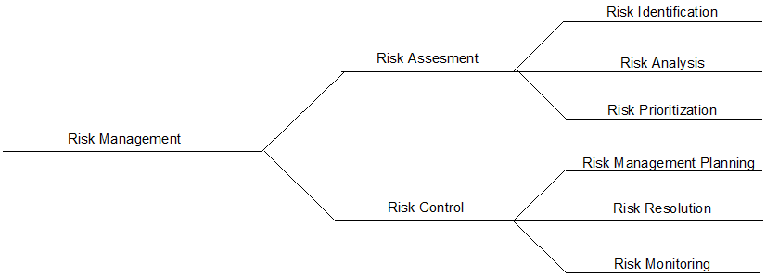

4. Identificarea riscurilor
- Experienta cu proiecte similare in trecut
- Stabilirea profilului riscurilor
- Brainstorming in cadrul echipei
- Analiza planurilor initiale – incertitudinile si presupunerile initiale reprezinta de cele mai multe ori riscuri

Cursul 8
Managementul contractelor si achizitiilor

Cuprins
- Reguli generale
- Tipuri de contractari
- Procesul de achiziție
- Finalizarea contractului

1. Reguli generale
- Contractele reclama derularea unor formalitati contractuale
- Toate cerintele/specificatiile de produs si de proiect management trebuie mentionate specific
- Daca nu se metioneaza limpede in contract, modificarile se fac numai cand apar in discutie
- Orice schimbare trebuie intreprinsa prin acordul semnat de parti si conform unui derulator
- Modificarile contractuale trebuie consemnate in scris
- Contractele trebuie sa respecte cadrul legal
- Contractele trebuie si au rolul de a diminua din riscul de proiect
- Majoritatea guvernelor sustin contractarile prin rezolvarea disputelor in fata unor curti speciale

2. Tipuri de contractari:
- Contractarea centralizata
  - Firma dispune departament de contractari si relatii comerciale
  - Avantaje
    - Creșterea experienței în contractări
    - Feedback membrilor departamentului
    - Standardizarea practicilor companiei
    - Profesionistii in contractare au drumul batatorit in ascensiunea profesionala
  - Dezavantaje
    - Supraîncărcarea angajaților departamentului
    - Dificultatea asigurării unei forme de asistență la nevoie
- Contractarea descentralizata
  - Procesul achizitiilor e delegat unui manager insarcinat cu contractarile
  - Avantaje:
    - Accesul facil la cunoasterea tehnicilor contractuale
    - Solicita mai multa concentrare pe experienta contractuala
  - Dezavantaje:
    - Dificultate in mentinerea experientei contractuale la un nivel inalt
    - Standardizare redusă a practicilor contractuale de la un proiect la altul
    - Tendinte de imprecizie in definirea carierei legata de profesia in contractare

3. Procesul de achiziție
Exista 6 activități consecutive de achizitie
- Planul de achiziții
- Planul de Contractări
- Solicitarile de Oferta catre furnizori prin Cererile de Oferta adresate acestora
- Selectarea furnizorilor
- Administrarea contractelor
  - Atentie la:
    - analiza performantei furnizorului(buyer conducted performance review)
    - administrarea petitiilor(claims administration)
    - sistemul de mentinerea evidentelor (records managemnt system)
    - interpretarea contractului
- Finalizarea contractelor de achizitii

4. Finalizarea contractului
Finalizarea contractului presupune:
- Verificarea produsului - Verificarea produsului consta in controlul tuturor operatiunilor si elementelor care trebuie finalizate corect si satisfacator.
- Finalizarea financiara a contractului - Realizarea platilor finale si mentinerea evidentelor
- Actualizarea evidentelor in sistemul de management al evidentelor
- Raportarea Finala a activitatii ca urmarea a inchiderii contractului-Analiza si evidenta asupra gradului de performanta decurs si a eficientei activitatilor ca urmare a finalizarii contractului
- Arhivarea contractului - Organizarea documentelor contractului dupa sistemul dosarelor, mentinerea unui sistem de evidenta si inregistrare, folosirea unui sistem de codare, cu evidente istorice si elemenete anexa utile in cazul nefinalziarii contractului sau a unor intimpinari de natura juridica si financiara
- Auditul de Achizitie - Este o trecere in revista structurata a procesului de achizitie. E posibili ca chiar furnizorul sa fie implicat in realizarea unor astfel de auditari
- Lectii invatate - vor reflecta modul de lucru cu furnizorul

Cursul 9
Managementul oamenilor

Cuprins:
- Echipa de lucru a proiectului
- Programatorul ca membru al unei echipe
- Structura echipei proiectului
- Conducerea proiectului
- Cultura organizaţională
- Planificarea detaliată a activităţilor pentru un şef de proiect

1. Echipa de lucru a proiectului
- Polul cererii – regrupează clienţii şi utilizatorii potenţiali ce pot fi consultaţi într-o manieră informaţională de exemplu cu ocazia unui târg de prezentare sau într-o metodă formală, într-un cadru oferit de panoul de utilizatori
- Polul de mediere – are contribuţii în sprijinirea inovaţiei : consilii regionale, organisme interesate în dezvoltarea tehnologiei, etc. În general aceste organisme reuşesc să promoveze diferite inovaţii materiale şi competenţe ştiinţifice, punând la dispoziţie suporturi de proiecte care pot transforma o idee în produs comerciabil
- Polul de concepţie – format din diferite centre de competenţă susceptibile a furniza sfaturi specializate asupra fezabilităţii tehnice a ideii
- Polul de parteneriat – sunt cuprinşi ansamble de furnizori sau subantreprenori care participă la realizarea unor subansambluri ale proiectului
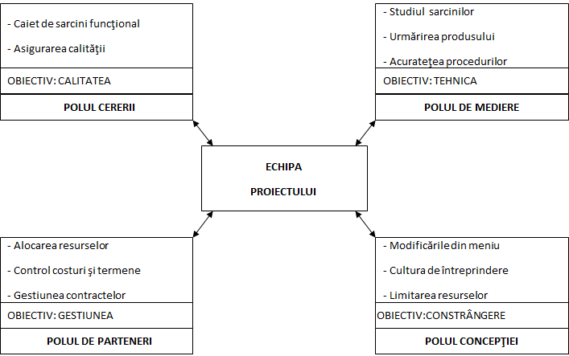
Caracteristici principale ale echipei de lucru în managementul proiectelor sunt:
- mărime: conţine maxim 10, optim 6 – 7 persoane
- regulă de joc în care trebuie stabilite obiectivele şi misiunile, calendarul, condiţiile de buget, riscurile, nivelul de calitate, durata de viaţă a echipei
- puternică motivaţie la nivelul tuturor membrilor
- un sistem de comunicare eficient
- solidaritate reală bazată pe ascultare, întrajutorare, cooperare, utilizarea unui limbaj comun
- creativitate stimulată pentru cercetare şi găsire de soluţii rapide şi eficiente

2. Programatorul ca membru al unei echipe
Tipuri de personalităţi de grup:
(I) orientată pe lucru - motivată de munca pe care o face
(II) orientată pe interacţiune - motivată de prezenţa şi acţiunile colaboratorilor
(III) auto-orientată - motivată de dorinţa de succes personal
Personalităţi predominante în echipă:
- tipul I: orientată pe lucru
  - EŞEC echipa se sparge într-o sumă de indivizi, fiecare cu idei proprii asupra modului de realizare a proiectului
- tipul II: orientată pe interacţiune
  - SUCCESUL se obţine prin participarea tuturor membrilor echipei
- tipul III: (III) auto-orientată
  - primează succesul personal nu succesul echipei
Recomandări:
- personalităţi de toate tipurile, în special I şi II
- tipul III să aibă puţini reprezentanţi
- şeful echipei să aibă o personalitate de tipul I
Stiluri de conducere a echipei
- autoritar
- democratic

3. Structura echipei proiectului
Structurarea proiectului
- stabileşte câte echipe participă la realizarea acestuia
- alternative
  - o singură echipă
    - echipa este responsabilă cu produsul soft pe tot ciclul de viaţă a acestuia
    - avantaje
      - tranziţie uşoară între activităţi
    - dezavantaje
      - nevoie de specializare mai largă a membrilor echipei
      - lucrează concomitent la mai multe proiecte
  - structură funcţională - fiecare activitate este realizată de o altă echipă
    - echipe diferite pentru: planificare, analiză, proiectare, implementare, testare de sistem, asigurarea calităţii, întreţinere, documentare, etc.
    - în practică, se recomandă trei echipe (analiză, proiectare + implementare, testare + întreţinere) şi grupuri de sprijin specializate (documentare, instalare, instruire)
    - avantaje
      - specializare mai îngustă a personalului
      - atenţie acordată activităţilor auxiliare (documentare, instruirea utilizatorilor, asistenţă tehnică)
    - dezavantaje
      - comunicarea între echipe
  - structură matriceală - fiecare activitate are o echipă de conducere şi o echipă de specialişti
    - similară organizării matriciale a serviciului informatic
    - fiecare activitate are:
      - o echipă de conducere proprie
      - o echipă de specialişti proprie
      - o persoană face parte concomitent din mai multe echipe
    - avantaje
      - concentrarea competenţei în echipe mici şi stabile
      - flexibilitate în asigurarea de resurse umane pentru proiecte
      - dă o deosebită flexibilitate întreprinderii
      - stimulează cooperarea interdisciplinară
      - implică şi provoacă angajaţii în activităţi inovatoare
    - dezavantaje
      - o persoană are doi şefi: unul pe linie tehnică, unul pe linie ierarhică
      - încurajează lupta pentru putere
      - poate conduce la discuţii inutile în argumentarea acţiunilor
      - solicită pentru conducători mari aptitudini interpersonale
      - de multe ori dublează efortul intelectual
      - afectează moral personalul care este continuu rearanjat în alte grupe de lucru
Organizarea internă a echipei - de la descentralizat spre centralizat
- echipe informale (nestructurate)
  - Altruistă
    - echipa stabileşte prin consens obiectivele de atins şi deciziile de urmat
    - conducerea este asigurată prin rotaţie
  - Democratică
    - la fel cu echipa altruistă cu deosebirea că şeful nu se roteşte
  - Avantaje
    - toţi membrii participă la luarea deciziilor
    - membrii învaţă unii de la alţii
    - satisfacţii profesionale sporite
  - Sezavantaje
    - volum mare de comunicare
    - cerinţă: compatibilitate ridicată între membri
    - slabă responsabilitate: a greşit echipa (CINE?), nu individul
    - dezastru: echipe fără experienţă şi formate numai din incompetenţi
- echipe structurate
  - echipa ierarhică (impartita in subechipe)
    - Avantaje: limitează numărul de canale de comunicare (la echipe mari)
    - Dezavantaje: de regulă devin şefi de subechipe specialiştii cei mai buni
  - echipa programatorului şef
    - Avantaje
      - deciziile se iau centralizat
      - canale de comunicare puţine - productivitate sporită
      - dublarea productivităţii faţă de echipele nestructurate
    - Dezavantaje
      - programatorul-şef este de neînlocuit
      - programatorul şef culege toate laudele
      - este greu de evidenţiat contribuţia unui membru de rând

4. Conducerea proiectului
Se disting patru opţiuni de configuraţii:
- proiect cu facilitator – un personaj detaşat care se ocupă de un proiect antrenând în discuţii şi acţiuni minore definite
- proiecte cu coordonator – coordonatorul proiectului nu are autoritate ierarhică asupra membrilor grupului. El are doar o autoritate funcţională
- proiecte structurate în matrice – matricea are două logici : logica de funcţiuni şi logica de proiecte.
- structuri ad-hoc

5. Cultura organizaţională
Cultura organizaţională cuprinde un ansamblu de valori morale, principii, norme, simboluri şi rituri care-şi transmit şi imprimă mesajul asupra comportamentului angajaţilor, cu implicaţii directe asupra eficienţei, eficacităţii şi imaginii întreprinderii.
Cultura organizaţională este determinată de trei categorii de factori:
- factori centrali, sunt determinaţi de resursele umane ale organizaţiei şi ei sunt reprezentaţi de:
  - profilul şi personalitatea conducătorilor
  - riturile şi simbolurile specifice instituţiei
  - comunicaţia
- factori manageriali care sunt generaţi de metodele şi instrumentele de lucru manageriale:
  - strategia
  - structurile şi procedurile
  - sistemele de conducere
- factori de mediu, generaţi de starea organizaţiei şi a mediului exterior

6. Planificarea detaliată a activităţilor pentru un şef de proiect
Pasul 1 – Identifică sarcinile
Pasul 2 – Pune sarcinile într-o ordine logică
Pasul 3 – Studiază implicaţiile
Pasul 4 – Evaluarea resurselor cerute
Pasul 5 – Identifică ierarhia proiectului
Pasul 6 – Clarifică cine poate să adopte decizii
Pasul 7 – Monitorizează şi controlează
Pasul 8 – Respectă anumite reguli de grup

Cursul 10
Fazele finale ale proiectelor

Cuprins:
- Fazele finale ale proiectelor
- Criteriile de baza pentru evaluarea membrilor echipei
- Factori de succes a proiectelor

1. Fazele finale ale proiectelor:
- Confirmarea indeplinirii tuturor cerintelor de proiect
- Verificarea finalizarii fiecarei faze de proiect
- Obtinerea formala a aprobarii de la beneficiar
- Evidenta finalizarilor timpurii
- Plati finale
- Documenarea experientei/lectii invatate
- Actualizari de date
- Asigurarea finalizarii proceselor
- Actualizare proceduri de proiect
- Adaugarea noilor abilitati dobindite in baza de cunostinte
- Auditarea achizitiilor
- Elaborarea procedurii de finalizare
- Finalizarea contractuala si administrativa
- Analiza factorilor de succes si eficienta
- Intocmirea si distribuirea raportului final
- Arhivarea generala a documentelor de proiect
- Evaluarea satisfatiei clientului
- Finalizarea operatiunilor si lucrari intretinere
- Disponibilizarea resurselor
- Celebrarea

2. Criteriile de baza pentru evaluarea membrilor echipei
- Calitatea muncii depuse
- Costul
- Timpul consumat
- Creativitatea
- Performanta de natura administrativa
- Abilitatea de a lucra in echipa
- Atitudinea
- Abilitatile de comunicare
- Abilitatea tehnica
- Recomandarile de imbunatatire
- Consistenta in respectarea termenelor

3. Factori de succes a proiectelor
In cadrul managementului de proiect exista numai 3 factori de succes:
- Predarea la timp a lucrarii - Predarea la timp se face conform agendei stabilite preliminar
- Incadrarea in buget - Proiectul se va incadra in estimarile de buget previzionate
- Predarea la nivel de calitate ridicata

Cursurile 11 & 12
UML

Cuprins
- UML - Unified Modeling Language
- Clase de obiecte
- Mostenirea
- Relaţii de asociere
- Actorul
- Diagrama de secventa
- Diagrama de stari
- Diagrama de colaborare
- Diagrama de activitati
- Diagrama de pachete
- Diagrame de componente
- RUP

1. UML - Unified Modeling Language
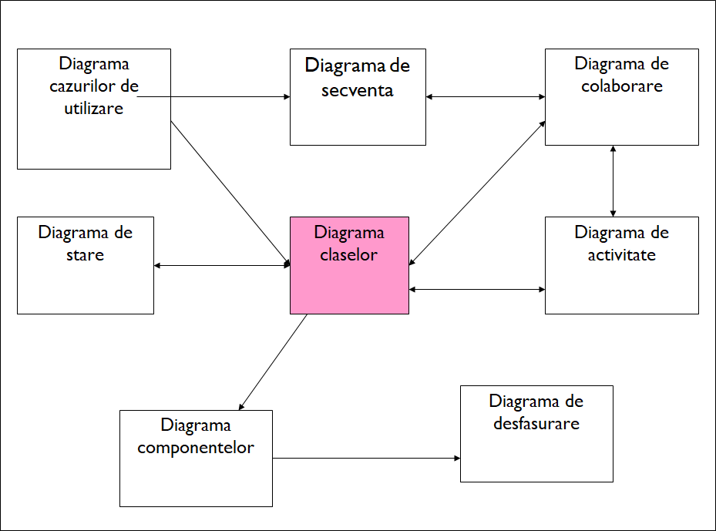

2. Clase de obiecte
- un set de obiecte cu structură şi comportament similar.
- obiectele sunt instanţe ale claselor
Exista trei niveluri de vizibilitate în UML:
- public (+) - are acces orice alt clasificator;
- protected (#) - are acces orice descendent;
- private (-) - numai clasificatorul însuşi poate folosi această caracteristică.
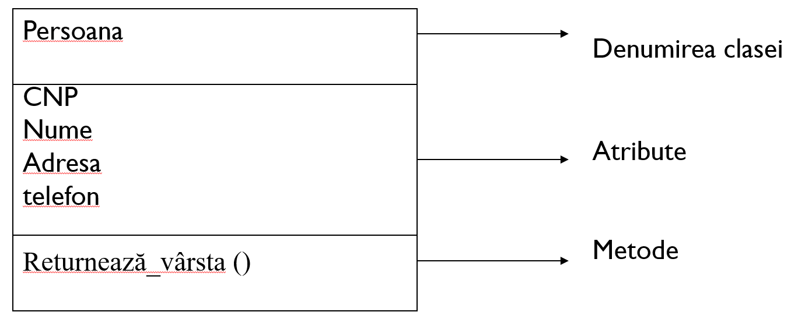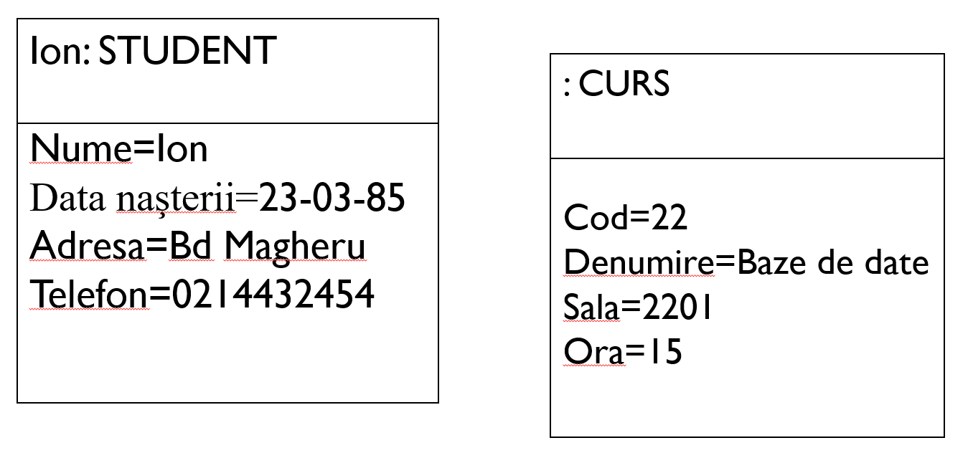
Clasa Obiecte

3. Mostenirea
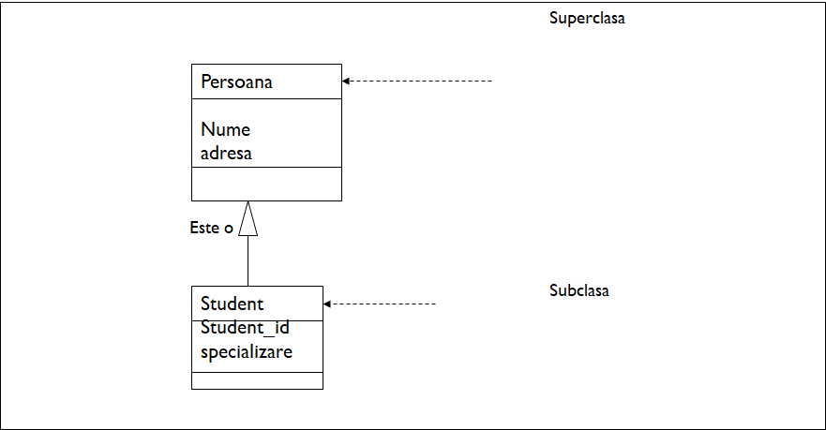

4. Relaţii de asociere
- Asocierea = corespondenta abstracta intre doua clase
- Legatura = corespondenta abstracta intre doua instante ale claselor
- Asocierea = abstractizare a legaturilor
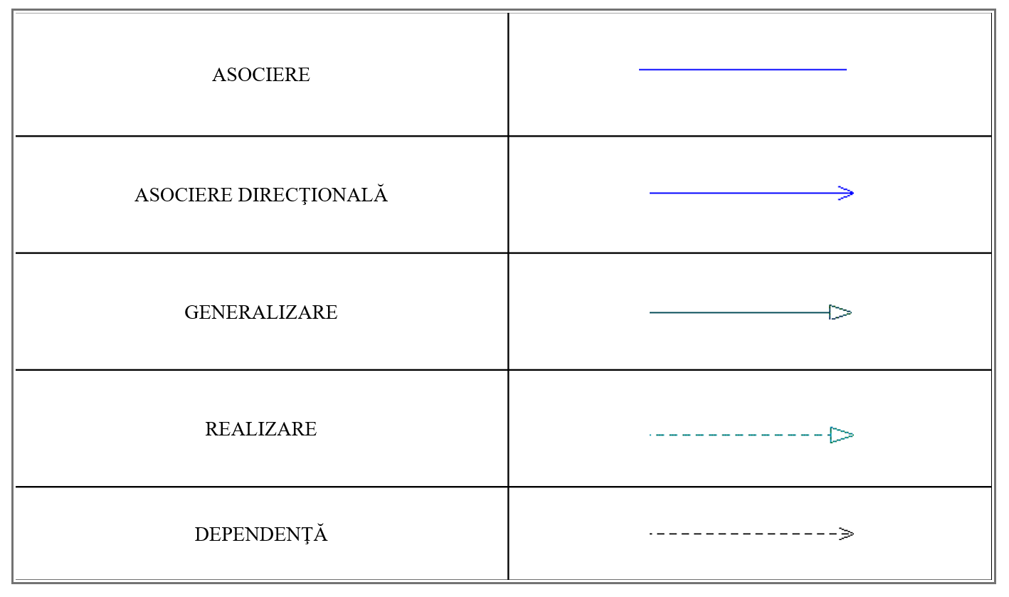
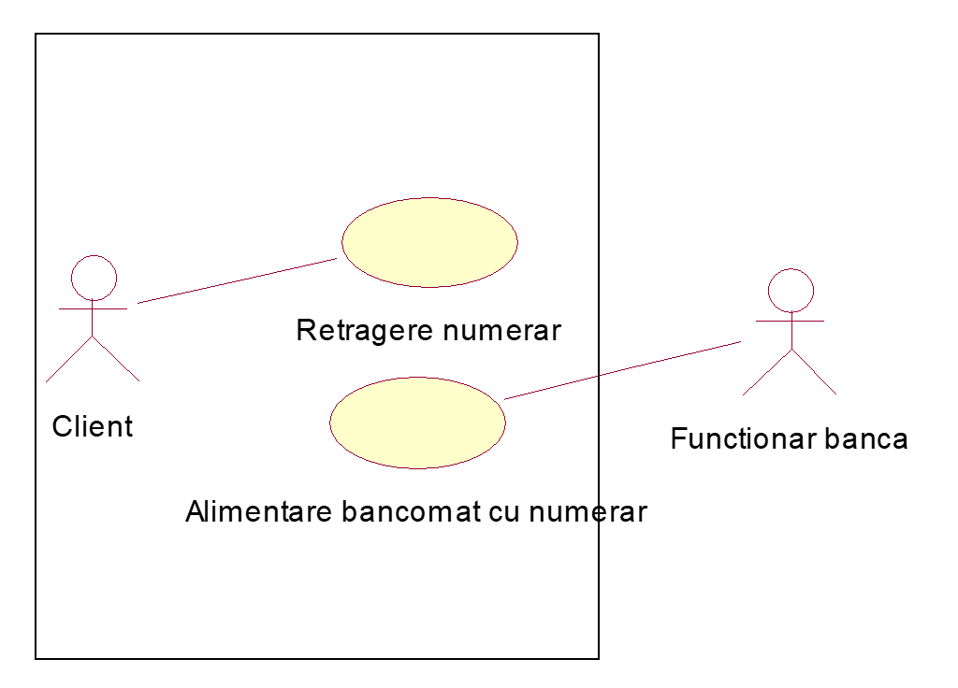
5. Actorul
- Entitate exterioara sistemului informatic (SI) care beneficiaza de servicii, rol jucat de o persoana/sistem care interactioneaza cu SI
- Persoana, dispozitiv fizic, alt sistem
- O persoana-mai multe roluri; un rol – mai multe persoane
- CINE- doreste/e interesat de informatiile din sistem
- CINE modifica date in SI
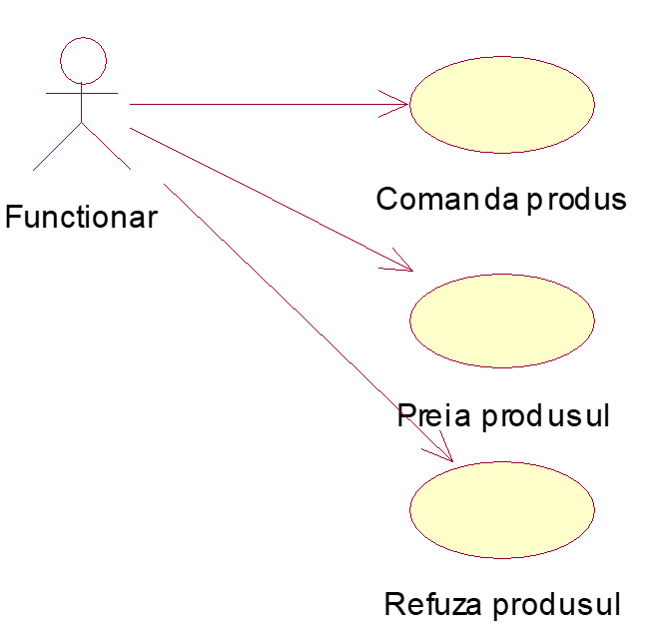
- CINE interactioneaza cu sistemul
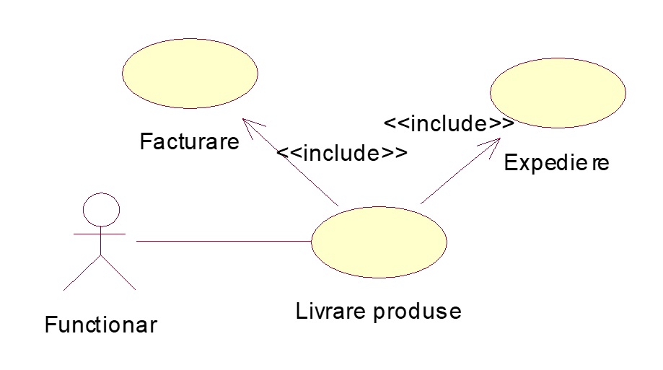

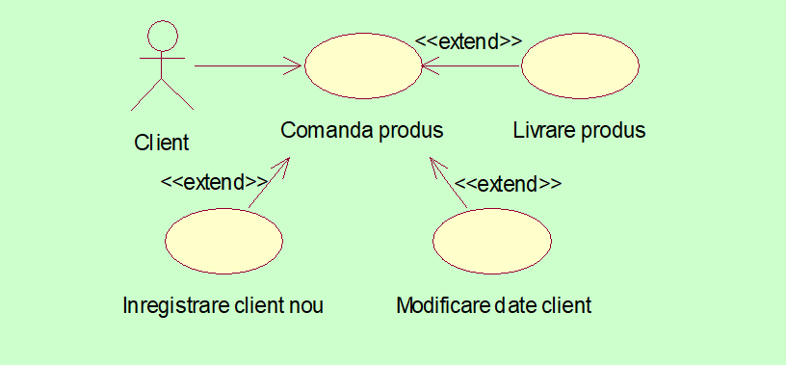

6. Diagrama de secventa
- Inţelegerea ordinii evenimentelor pentru a parcurge întregul scenariu vizualizare a intercomunicării claselor
- Fiecare eveniment are ca rezultat un mesaj trimis unui obiect cu perspectiva că acel obiect va realiza o operaţie
- Recomandate pentru realizarea de specificaţii în timp real şi pentru scenarii complexe
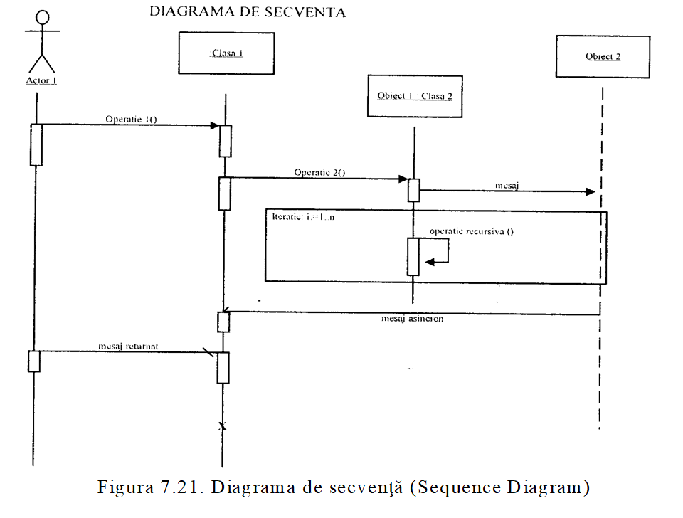

7. Diagrama de stari
- Comportament dinamic al obiectelor unei clase
- constă din stări, acţiuni, activităţi şi tranziţii
- o stare = „o condiţie sau o situaţie din momentul existenţei unui obiect care satisface în acel moment anumite condiţii, efectuează anumite activităţi sau aşteaptă anumite evenimente”.
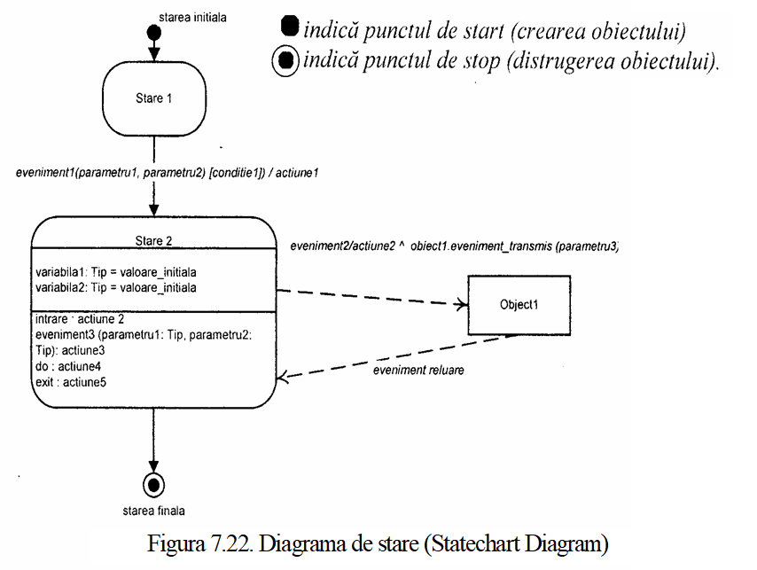
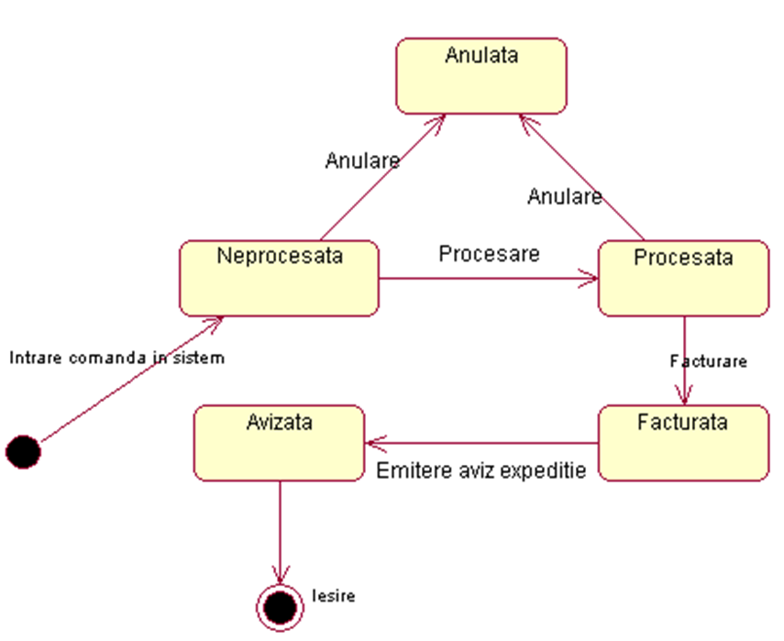
8. Diagrama de colaborare
- descrie o examinare non-secvenţială a modului în care interacţionează obiectul.
- arată modul în care obiectele colaborează în cadrul unui singur scenariu al cazurilor de utilizare similar cu diagrama de secvenţă
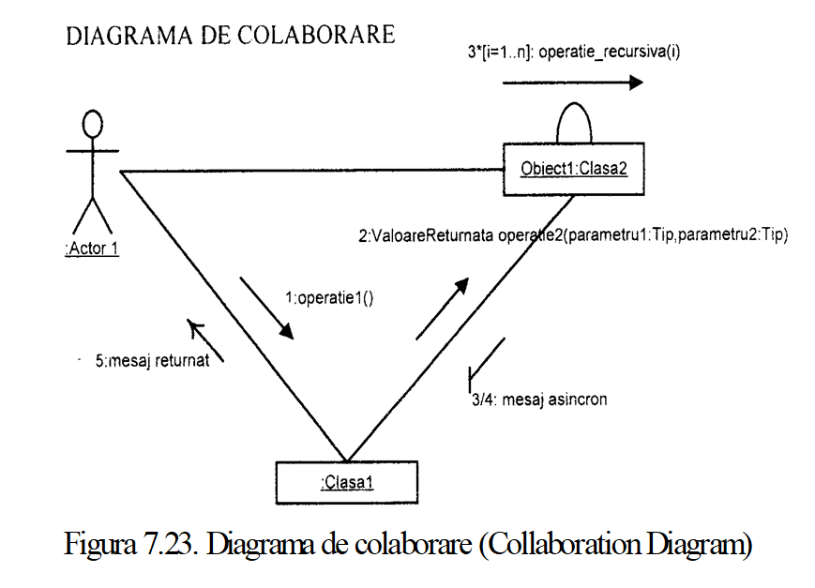
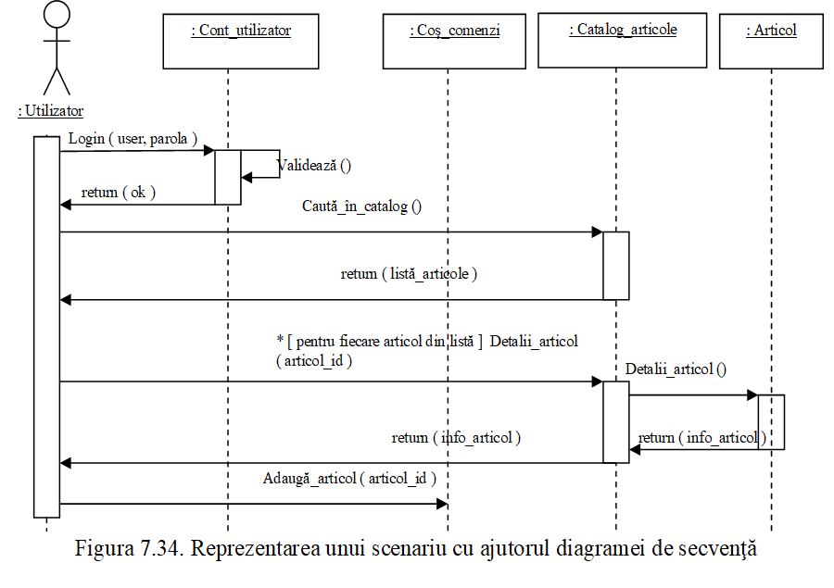
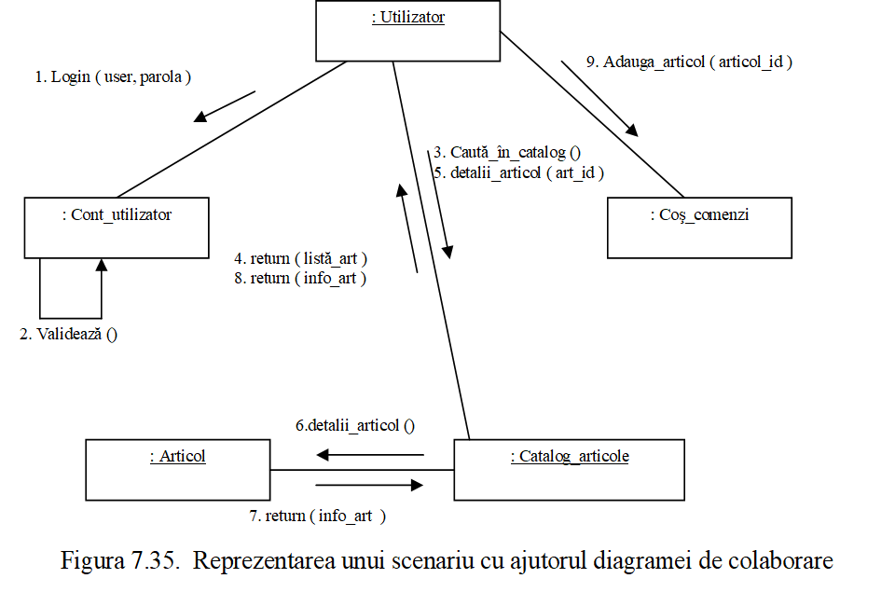

9. Diagrama de activitati
- o variantă a diagramei de stare, cu un scop puţin diferit, acela de a evidenţia acţiuni şi rezultate ale acestor acţiuni
- permite mai buna înţelegere a detaliilor din cadrul unei operaţii a unei clase
- ilustreaza stările sub-acţiunilor şi sub-tranziţiile.
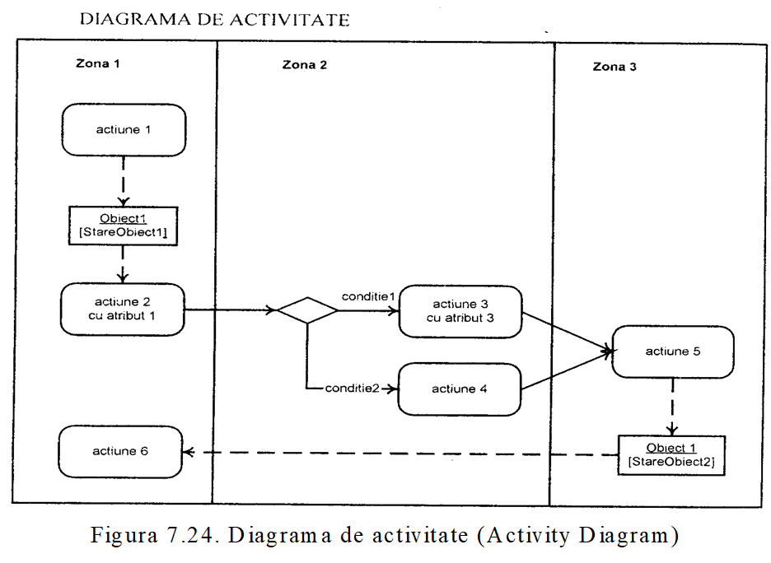

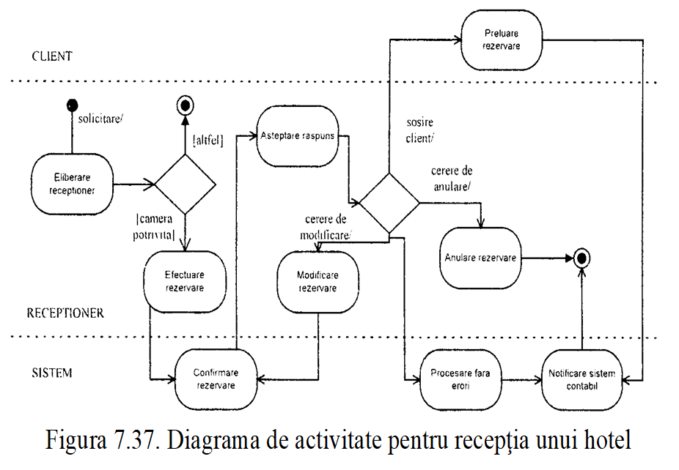

10. Diagrama de pachete
- grupare a elementelor din cadrul diagramelor, numite pachete.
- pot fi ambalate alte pachete, clase, cazuri de utilizare, colaborări etc.
- Un element de modelare aparţine unui singur pachet, dar alte pachete pot consulta acest element.
- Dacă se arată explicit conţinutul pachetului, atunci numele pachetului se trece pe etichetă.
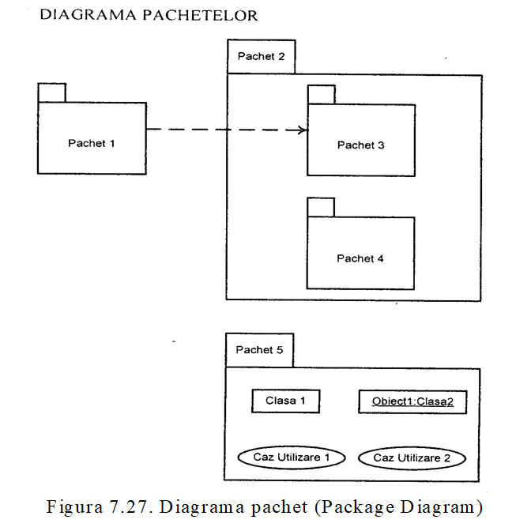

11. Diagrame de componente
- prezintă dependenţele existente între diverse componente software
- O componenta este un modul soft (cod sursa, cod binar, dll, executabil etc) cu o interfata bine definita.
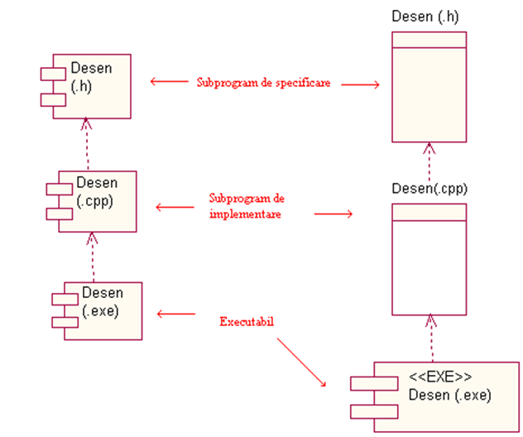

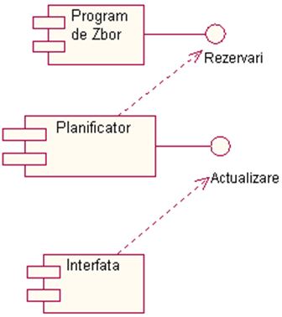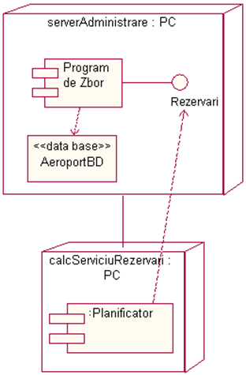

12. RUP - Rational Unified Process
- Fazele descrise de UP sunt:
  - Explorarea iniţială
    - definirea scopului proiectului şi la pregătirea mediului de dezvoltare
  - Elaborarea
    - capturarea şi organizarea cerinţelor,
    - rafinarea viziunii asupra sistemului,
    - definirea şi validarea arhitecturii şi
    - elaborarea planului pentru faza de construcţie.
  - construcţia
    - Fiecare iteraţie - trei activităţi de baza:
      - managementul resurselor şi controlul procesului,
      - dezvoltarea şi testarea componentelor şi
      - evaluarea la sfârşitul iteraţiei.
  - Tranziţia
    - finalizarea documentaţiei
    - testarea produsului la client
    - modificări minore dictate de client
    - lansarea sau instalarea produsului final
- Fiecare faza are asociat un rezultat final
- Fazele reprezintă perioada de timp scursa intre doua rezultate finale
- La sfârşitul fiecărei faze este efectuata o analiza

